Braas Achat 12V Anthrazit/Vulkansc. Alu-Schneefangpfanne Anthrazit

BMI Deutschland BRAAS

Eigenschaften

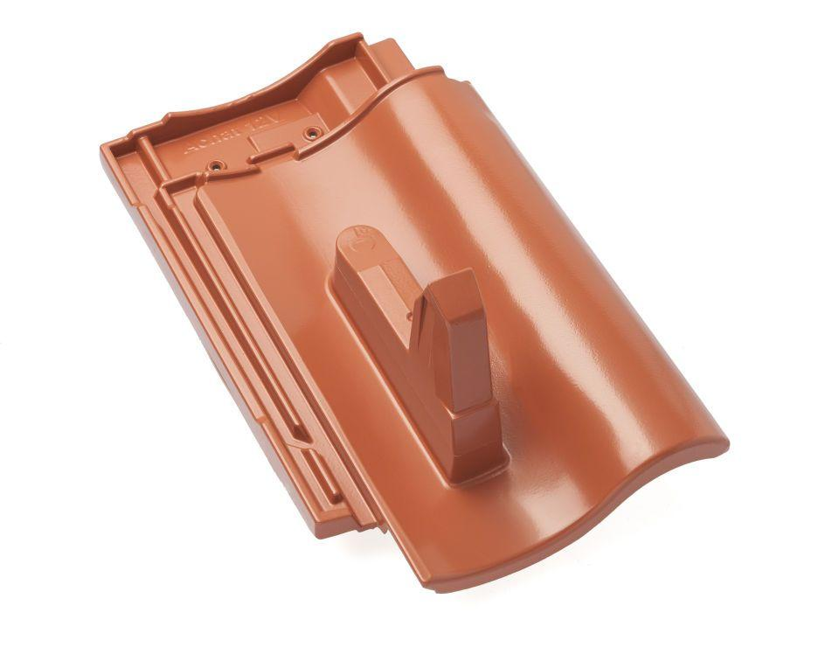

GTIN:

4031486232926

HAN:

00514802

Farbton

anthrazit

Werkstoff

Aluminium

Höhe (mm)

200,00

Länge (mm)

446,00